**Лабораторная работа №9**

**«Исследование работы схемы шифратора»**

**ИТ-12**

**Русских Владислав Андреевич**

1. **Настраиваем генератор сигналов на проверку работы шифратора для кодирования 3**

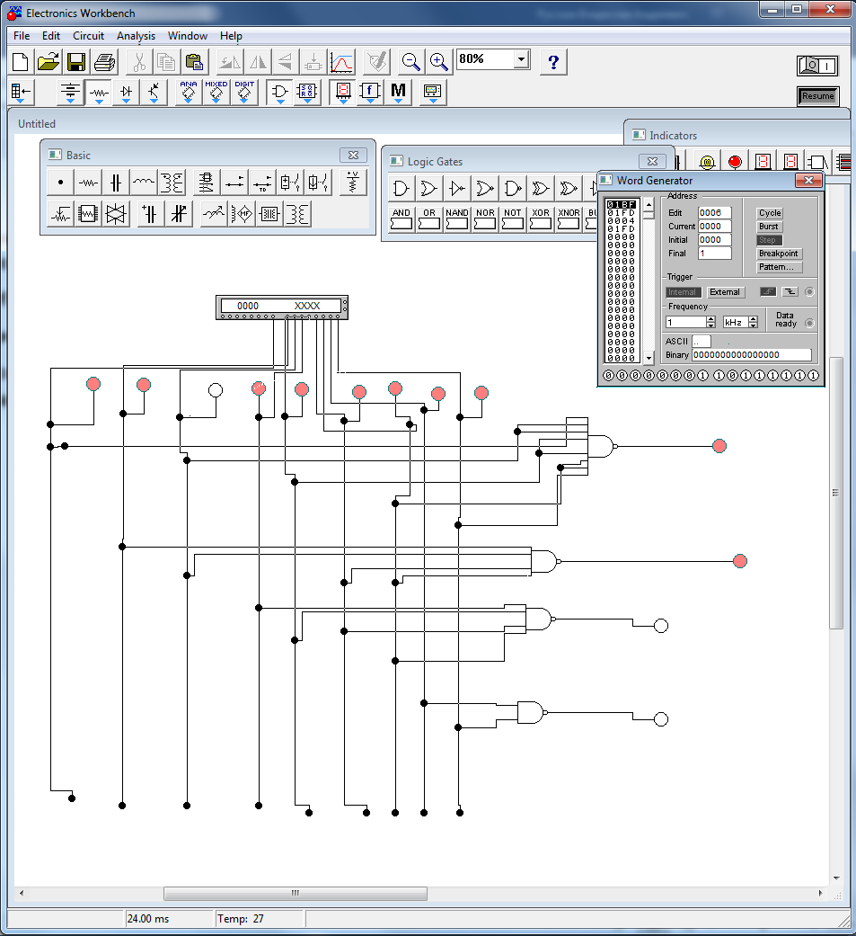

Горят только 2 верхние лампочки это соответсвует числу 3 в двоично-десятичной кодировке 8421

1. **Настраиваем генератор сигналов на проверку работы шифратора для кодирования 8**

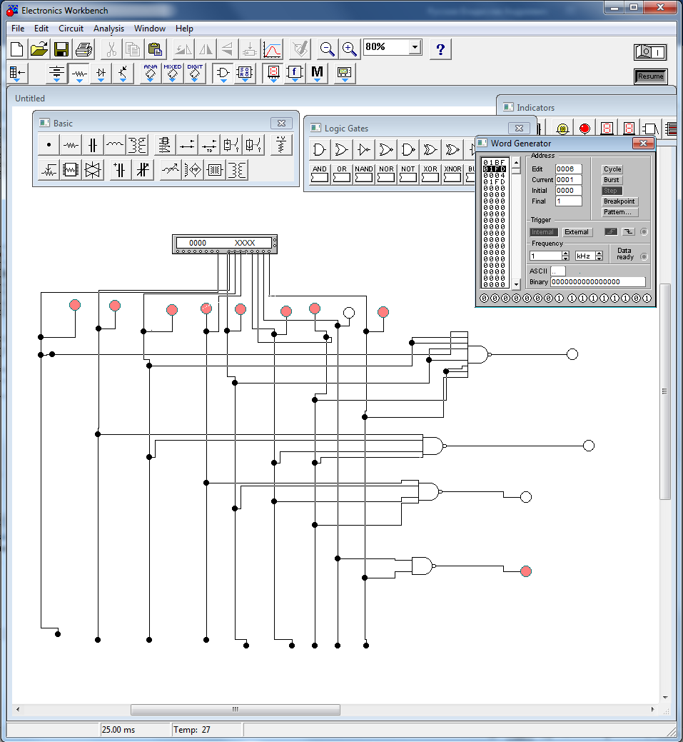

Горит только последняя лампочка это соответсвует числу 8 в двоично-десятичной кодировке 8421